**一战到底**

文档编号：[备注]

版本/修改状态：[状态]/正式发布

# 

# 版本历史

|  |  |  |  |  |
| --- | --- | --- | --- | --- |
| 版本 | 作者 | 参与者 | 起止日期 | 备注 |
| v1.0 | 孙笑影 |  | 2015/12/11 - 2015/12/11 |  |
|  |  |  |  |  |

目录

版本历史 i

1.引言 iii

1.1目的 iii

1.2定义 iii

2.系统概述 iii

2.1系统用途 iii

2.2系统功能概述 iii

2.3系统运行环境 iv

3.系统需求说明 iv

3.1需求概述 iv

3.2后台管理 iv

3.2.1 后台登陆账号管理 iv

3.2.2 活动管理 v

3.2.3 题库管理 10

3.2.4 统计 12

3.3前台用户访问逻辑 14

3.4.相关页面需求说明 15

3.4.1活动展示页 15

3.4.2活动介绍和用户信息收集页 16

3.4.3用户答题页 16

3.4.4答题结果页 18

# 1.引言

## 1.1目的

保证系统开发的质量、需求的完整与可追溯性，编写此文档。通过此文档，以保证业务需求提出者与需求分析人员、开发人员、测试人员及其也相关利益人对需求达成共识。

## 1.2定义

系统、本系统：一战到底竞答系统

用户：指经授权使用本系统的人。

# 2.系统概述

## 2.1系统用途

“一战到底”是一个可以让用户通过手机进行趣味答题的平台。它包括了普通模式、限时模式及挑战模式。支持企业或单位完成知识竞答、业务考核、随堂测试、认证考试等不同业务需求。

## 2.2系统功能概述

“一战到底”支撑的的题型有单项选择题和多项选择题，提供设普通、限时及挑战共3种模式。管理员可以在后台进行模式选择、题库管理、活动设置、数据统计等操作。在每个活动中，管理员可以设置答题模式、活动时间、简介、题库、需要用户回答的单选题和多选题数，并可对不同题型设置不同的分值。对于前台用户只需通过活动地址或扫二维码方式就可以参加活动，并可在答题完毕后立即查看自己的得分、排名及历史最好成绩。

## 2.3系统运行环境

CentOS 6.5,MySQL 5.5,PHP,Python

# 3.系统需求说明

## 3.1需求概述

本系统主要有以下几方面的功能

1. 活动管理：可选择创建不同模式的活动
2. 题库管理：创建题库，并可直接导入对应的题目
3. 题目管理：可对题库中的题目进行添加、修改、导出操作
4. 数据统计：可对活动的参与用户参与情况进行统计并支持导出，也可对某一题库进行答 题数据统计。

## 3.2后台管理

### 3.2.1 后台登陆账号管理

**需求描述：**1.后台设超级管理号:admin 默认密码为123456，支持重置

2.在后台登陆状态下可对当前管理账号进行密码修改，密码不可＜6位数

3.支持创建子账号，每个子账号独立使用，只可查看该账号创建活动。Admin可查看所有活动并可重置子账号密码。每个子账号可自行修改密码。

**“后台登录页”**：本系统所有用户通过系统登录口登录进行操作，登录界面如图一所示：

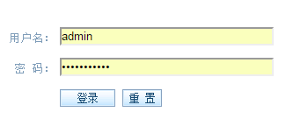

**“账号密码修改”**页面如下：

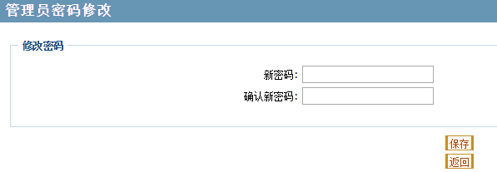

**子账号管理页**：

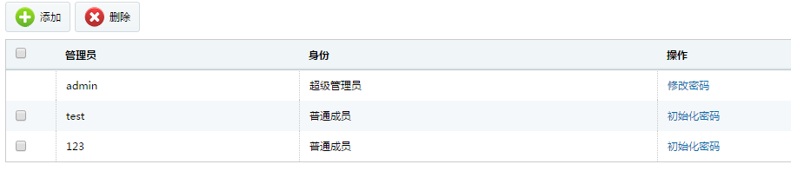

### 3.2.2 活动管理

**需求描述：**1.答题模式共三种：普通、限时、挑战。每种操作模式配以不同的答题模版。

普通模式：管理员需设置题库每轮总题量，前台用户需在指定时间内答完内答完全部的单选题和多选题，只有答完全部题目才可看到最终成绩及排名。

限时模式：管理员需设置题库和每轮答题时间，前台用户在指定时间内答完全部的单选题和多选题，答错不结束，直到答题时间结束。时间截止后计算得分及排名。

挑战模式：管理员只需设置题库，系统随机从题库中挑选题目给前台用户，前台用户在指定时间内答完单题，答错或到本题时间耗完立即结束本轮答题，显示成绩及排名。

2. 管理员可以添加、修改答题活动，可操作项见下字段表

3. 支持同时开展多期活动，每期活动可生产独立的活动地址、二维码及排名

**“普通模式”字段如下：**

|  |  |  |  |  |  |
| --- | --- | --- | --- | --- | --- |
| 字段 | 是否可修改 | 是否必填 | 类型 | 输入约束 | 备注 |
| 活动ID | N | 不可填 | 字符串 | 纯数字，系统自动生成 | 1. 生成规则：此字段系统根据添加时间依次自动生成 2. ID序号从大到小方式排列 3. 每10条记录进行翻页 |
| 活动名称 | Y | Y | 字符串 | 1.支持中文、英文、数字  2.最大支持50字符 |  |
| 活动模式 | Y | Y | 下拉选择 | 选择项:普通、限时、挑战 | 根据选择的不同模式，字段有所调整 |
| 题库 | Y | Y | 下拉选择 |  | 罗列出当前可用的所有题库名称，以供选择 |
| 答题机会（次） | Y | Y | 字符串 | 纯数字输入，不可为0 | 1. 用户可以在本次答题时间内可用答题次数。 2. 默认1000次。 |
| 答题时间（秒） | Y | Y | 字符串 | 纯数字输入。0为不限时。 | 1. 普通模式和挑战模式的答题时间为：用户每答一题可用时间，规定时间内完选择答题即为答错，直接显示正确答案。 2. 限时模式的答题时间：用户全部的答题时间，不限答题回答时间 |
| 单选题数量（题） | Y | Y | 字符串 | 纯数字输入，可为0 | 1. 此数字必须≦所选题库中单选题题数 2. 当此数字＜所选题库中单选题题数时，随机从指定题库中选择题目给当前用户，并确保当前用户在本轮答题过程中不重复同一题目  * 挑战模式从题库中随机挑选题目，当管理员选择挑战模式时无需设置此项。 |
| 多选题数量（题） | Y | Y | 字符串 | 纯数字输入，可为0 | 1. 此数字必须≦所选题库中单选题题数 2. 当此数字＜所选题库中单选题题数时，随机从指定题库中选择题目给当前用户，并确保当前用户在本轮答题过程中不重复同一题目  * 挑战模式从题库中随机挑选题目，当管理员选择挑战模式时无需设置此项。 |
| 单选题分值（分） | Y | Y | 字符串 | 纯数字输入，可为0 | 用户答对一道单选题可获得的分值 |
| 多选题分值（分） | Y | Y | 字符串 | 纯数字输入，可为0 | 用户答对一道多选题可获得的分值 |
| 正确答题显示 | Y | Y | 下拉选择 | 选择项：显示、不显示 | 选择显示：前台用户每答错一题即显示正确答题。  选择不显示：前台用户每答错一题不显示正确答题。 |
| 开启状态 | N | 不可填 |  |  | 1. 根据当前时间与活动设置的开启与结束时间进行系统自动判断，当前状态属于开启/关闭状态。   在活动时间内为开启状态  非活动时间内为关闭状态   1. 开启状态前台用户可进行答题活动 2. 关闭状态前台用户访问答题活动地址后给予以下提示   <开启时间：本活动暂未开始，请稍后访问  >结束时间：本活动已结束，下次请赶早哦^_^ |
| 活动开启时间 | Y | N | 日历表选择 | 可设置到年、月、日、时、分、秒 | 1. 未设置开启时间即为当前时间 |
| 活动关闭时间 | Y | Y | 日历表选择 | 可设置到年、月、日、时、分、秒 |  |
| 活动主题图片 | Y | Y | 图片 | 支持PNG、JPG格式 | 1. 未设置过图片时，显示“上传”按钮， 2. 已经有成功上传的图片时，显示图片缩略图，操作按钮为“修改”，并可重新上传图片 |
| 活动介绍 | Y | Y | 字符串 | 文本编辑器 | 可对文字进行大小、颜色换行等简单操作 |
| 活动个人信息 | Y | N | 字符串 | 1.支持中文、英文、数字  2.最大支持50字符 | 1. 此字段为前台用户在开始答题前需要填写的内容。如后台设置了姓名，则需要用户在输入框内填写相应内容。 2. 提交多字段时通过;进行分隔，最多三个 |
| 活动前台访问地址 | Y | N | 字符串 |  | 1. 活动成功添加后自动生成一个短链接地址 |
| 访问地址二维码 | Y | N | 手机可扫描的二维码图 |  | 1. 活动成功添加后自动生成一个二维码访问地址 |
| 创建者 | N | 不可修改 | 字符串 |  | 1.系统自动记录创建活动使用的管理号 |

*1. 如对已在进行的答题活动，进行题目分值、数量的修改，不影响已答题完毕用户的相关记录。

2. 如后台设置需要用户填写的“活动个人信息”相关字段，用户端在活动说明页后增加显示一页并需用户填写。若不设置，则用户端从活动说明页直接进入答题页。

3. 如已结束的活动，可以通过修改活动时间，可重新开始活动。

4. 修改活动信息，不影响已经生成的活动地址和二维码

**“活动管理”添加页：**

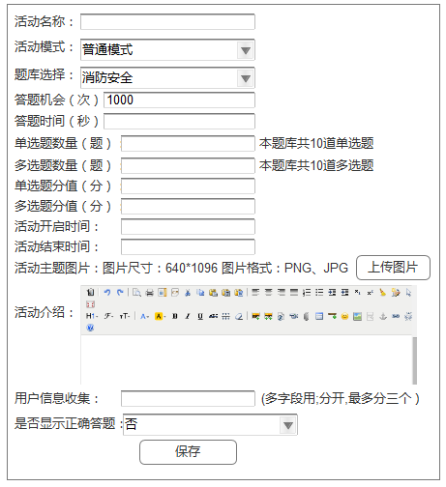

**“活动管理”页如图：**

**添加活动**

|  |  |  |  |  |  |  |  |  |  |  |  |  |  |  |  |  |  |  |  |
| --- | --- | --- | --- | --- | --- | --- | --- | --- | --- | --- | --- | --- | --- | --- | --- | --- | --- | --- | --- |
| 活动ID | 活动名称 | 题库 | 答题模式 | 答题机会（次） | 答题时间（秒） | 单选题数量（题） | 多选题数量（题） | 单选题分值（分） | 多选题分值（分） | 开启状态 | 活动开启时间 | 活动关闭时间 | 活动主题图片 | 活动介绍 | 活动个人信息 | 活动前台访问地址 | 访问地址二维码 | 操作 | 创建者 |
| 3 | 深化改革 | 深化改革 | 普通 | 300 | 45 | 20 | 0 | 5 | 0 | 开启 | 2015.3.3  10:00:00 | 2015.6.1  10:00:00 | C:\Program Files (x86)\Microsoft Office\MEDIA\CAGCAT10\j0234687.gif | 集团开展深化改革，公司 | 姓名：电话；  职位 | http://m.com/s/Ea8A |  | 修改 | admiin |
| 2 | 4G | 4G题目 | 挑战 | 1 | 45 | 10 | 5 | 5 | 10 | 结束 | 2015.3.2  10:00:00 | 2015.3.6  10:00:00 | C:\Program Files (x86)\Microsoft Office\MEDIA\CAGCAT10\j0149627.wmf | 为推动公司4G业务发展， | 姓名；网大账号 | http://m.com/s/Ea83 |  | 修改 | 123 |
| 1 | 小CEO | 小CEO题目 | 限时 | 10 | 30 | 5 | 10 | 5 | 10 | 开启 | 2015.3.1  10:00:00 | 2015.5.1  10:00:00 | C:\Program Files (x86)\Microsoft Office\MEDIA\CAGCAT10\j0149481.wmf | 为推动公司小CEO业务发展， |  | http://m.com/s/Ea7y |  | 修改 | test |



**操作功能项**：

|  |  |  |  |  |
| --- | --- | --- | --- | --- |
| 编号 | 动作 | 使用角色 | 功能描述 | 优先级 |
| P1.1-1 | 添加 | 管理员 | 管理员点击此按钮后需弹窗显示“活动添加页”，成功添加后生产一条活动记录 |  |
| P1.1-2 | 修改 | 管理员 | 管理员点击此按钮后需弹窗显示该条可修改的字段，并则预置已提交的内容，提交成功后更新活动列表，并停留在当前页 |  |
| P1.1-3 | 翻页 | 管理员 | 翻页条数:10条/页  可直接调整到指定页 |  |

### 3.2.3 题库管理

**需求描述：**1.管理员可以创建、修改任意一个题库（删除仅能在数据库中删除）。

2.题目类型为单选题和多项选择题

3.支持题库直接导入、导出功能，题库不可重名

4.可对任意题库，进行添加和删除题目，并可对题目进行答案和选项的修改

5.同个题库不能存在重复题目，但相同题目可存在不同题库。

#### 3.2.3.1 题库列表管理

**需求描述：**1.可对已创建的题库列表进行添加、修改和删除操作

2.此页无需翻页

**“题库列表”页面如下：**

题库名称: 选择文件：选择文件 未选择文件 创建

|  |  |
| --- | --- |
| 题库名称 | 创建时间 |
| 4G题库 | 2014.12.20 |
| 小CEO | 2015.1.3 |
| 深化改革 | 2015.3.1 |
|  |  |

**操作功能项**：

|  |  |  |  |  |
| --- | --- | --- | --- | --- |
| 编号 | 动作 | 使用角色 | 功能描述 | 优先级 |
| P1.2.1-1 | 修改 | 管理员 | 管理员点击题库名称，即可直接修改。修改成功后，原此名称下的题目对应的题库名称做同步修改 |  |
| P1.2.1-2 | 创建 | 管理员 | 需验证是否已存在同名题库，如有则给予提示，需修改后重新提交。修改题库名字后，同步修改“活动列表”中的题库名字 |  |

#### 3.2.3.1 题目管理

**需求描述：**1.支持直接导入并创建新题库

2.对已有题目进行修改，删除等操作

**“题库管理”字段如下：**

|  |  |  |  |  |  |
| --- | --- | --- | --- | --- | --- |
| 字段 | 是否可修改 | 是否必填 | 类型 | 输入约束 | 备注 |
| 题库名称 | Y | Y | 下拉选择 |  | 罗列出当前可用的所有题库名称，以供选择 |
| 题目 | Y | Y | 字符串 | 支持中文、英文、数字 |  |
| 题目类型 | Y | Y | 下拉选择 |  | 选择类型为：单选题/多选题 |
| 正确答案 | Y | Y | 字符串 | 输入正确答案的字母编号（不区分大小写） | 如输入的正确答案数量与题目类型不匹配给予提示 |
| 答案选项 | Y | Y | 字符串 | 支持中文、英文、数字 | 1. 每题的选项数为A-F 2. 每题至少填写1个答案项。空白选择项不显示在前台用户的答案选择项里。 |

**“题库管理”页面如下图：**

题库选择: ▼ 共？？题 导出 添加题目

|  |  |  |  |  |  |  |  |  |  |
| --- | --- | --- | --- | --- | --- | --- | --- | --- | --- |
| 题目 | 题目类型 | 正确答案 | 选项A | 选项B | 选项C | 选项D | 选项E | 选项F | 操作 |
| 新增4G手机用户，使用哪个号段号码？（ ） | 单选 | C | 189 | 153 | 155 |  |  |  | 修改  删除 |
| 在哪个页面进行支付方式的修改（） | 单选 | E | 登陆页 | 个人信息页 | 产信息页 | 统计页 | 订单页 |  | 修改  删除 |
| 存折计划的返还期有（ ）。 | 多选 | AB | 24个月 | 36个月 | 12个月 | 6个月 |  |  | 修改  删除 |



**操作功能项**：

|  |  |  |  |  |
| --- | --- | --- | --- | --- |
| 编号 | 动作 | 使用角色 | 功能描述 | 优先级 |
| P1.2.2-1 | 题库选择 | 管理员 | 管理员点击题库下拉框后选择题库名称，可查看不同题库的题目列表 |  |
| P1.2.2-2 | 添加题目 | 管理员 | 管理员点击此按钮后，以弹窗页的方式进行，成功添加后，最新添加的题目显示在第一条。 |  |
| P1.2.2-3 | 修改 | 管理员 | 1.管理员点击此按钮后，以弹窗页的方式进行修改，成功修改后，页面停留在此题所在页。  2.对正在进行或已结束的活动进行题目修改，不影响之前产生的统计数据 |  |
| P1.2.2-4 | 删除 | 管理员 | 管理员点击此按钮后需二次确认，一旦删除更新该题库的题量，并停留在当前页 |  |
| P1.2.2-5 | 翻页 | 管理员 | 翻页条数:10条/页  可直接调整到指定页 |  |
| P1.2.2-6 | 导出 | 管理员 | 管理员可以导出当前题库下的所有题目  格式为excel |  |

### 3.2.4 统计

**需求描述：**1.统计每个活动用户的参与信息和得分信息

2.统计每套题库的答题信息

#### 3.2.4.1 活动统计

**“活动统计”表单如下：**

|  |  |  |  |  |
| --- | --- | --- | --- | --- |
| 活动名称 | 答题人次 | 用户数 | 答题详情 | 操作 |
| 小CEO | 1200 | 560 | 查看 | 导出 |
| 4G | 2870 | 1569 | 查看 | 导出 |
|  |  |  |  |  |



答题人次：统计成功提交成绩的用户答题次数

用户数：统计成功提交过成绩的用户数

**操作：**“查看”可查看当前指定活动的用户答题详情

“导出”可导出当前指定活动的用户答题详情

**“活动答题详情”表单如下**

|  |  |  |  |  |  |  |
| --- | --- | --- | --- | --- | --- | --- |
| 用户名 | 用户信息字段1 | 用户信息字段2 | 用户信息字段3 | 排名 | 分数 | 答题时间 |
| 张小 | 1356789876 |  |  | 1 | 100 | 2015.4.2 |
| 李里 | 1390009876 | E201205 |  | 2 | 98 | 2015.4.2 |
|  |  |  |  |  |  |  |



*此表按用户的答题次数记录，同一用户不去重

同分为同一名次

#### 3.2.4.2 题库统计

**“题库统计表单”表单如下：**

题库选择: ▼ 共？？题 导出

|  |  |  |  |  |
| --- | --- | --- | --- | --- |
| 题目 | 题目类型 | 出现次数 | 答对次数 | 正确率 |
| 新增4G手机用户，使用哪个号段号码？（ ） | 单选 | 1753 | 1083 | 61% |
| 在哪个页面进行支付方式的修改（） | 单选 | 1774 | 1050 | 59% |
| 存折计划的返还期有（ ）。 | 多选 | 1804 | 73 | 40% |



**操作：**题库选择：通过下拉列表的选择方式，查看不同题库的答题统计

导出：可导出当前题库的所有答题统计

## 3.3前台用户访问逻辑



## 3.4.相关页面需求说明

设计需求：采用HTML5，整体风格较为活泼。不同答题模式提供不同的模版风格。

### 3.4.1活动展示页

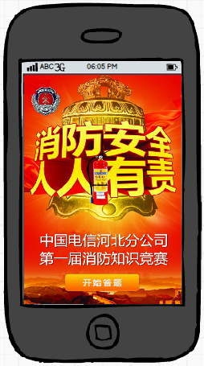

**需求描述：**1.全屏显示活动示意图

**后置：**在活动时间内的，用户点击图片可进入活动介绍页

### 3.4.2活动介绍和用户信息收集页

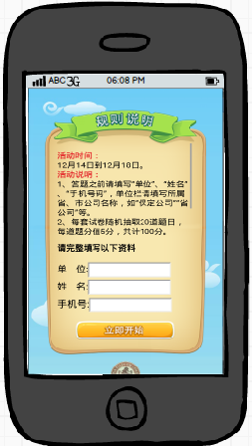 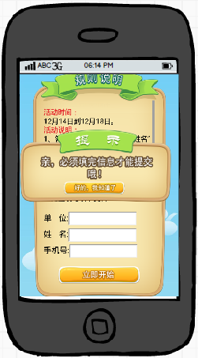

**需求描述：**1.按后台设定的文字格式，显示活动介绍

2.如活动介绍内容过长，则通过上下滚动条方式进行展示

3.后台设置了需用户填写的信息时才出现资料填写

4.信息未填写完毕提交，给予上右图的提示

5.此页记录用户COOKIES，保留用户上次填写的相关信息

### 3.4.3用户答题页

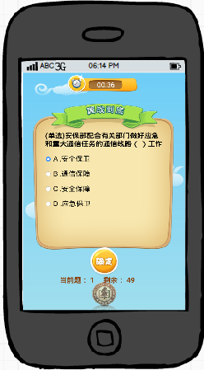 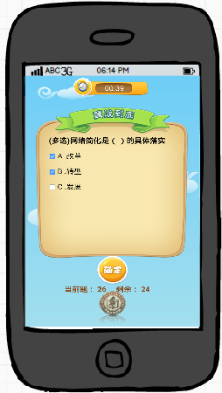

单选题 多选题

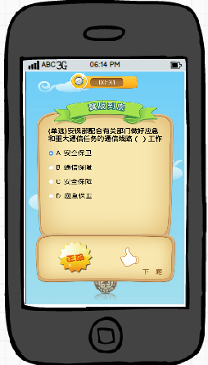 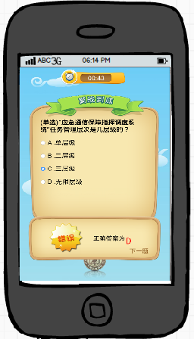 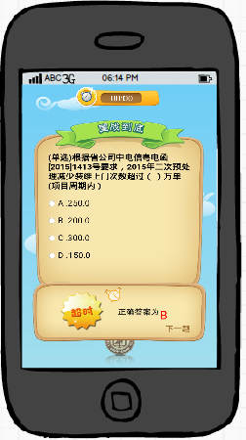

回答正确 回答错误 回答超时

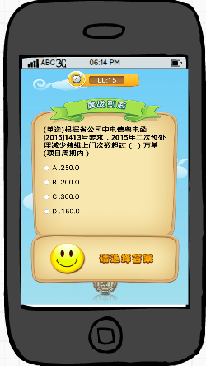 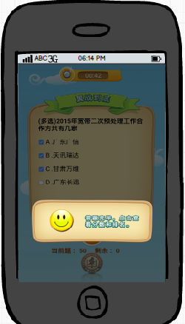

未选答案直接点确定 最后一题

**需求描述：**1.按要求显示相关页面元素

2.计时功能：超出答题时间，显示“回答超时”并作为错误答案

3.根据用户答题，给予答案是否正确。如答案错误，根据活动设置显示正确答案。

4.如用户中途离开答题页，则不记录答题成绩，下次进入则重新开始答题。

5.用户答案最后一题时，无“下一题”的点击项，出现“查我的得分”并可点击查看

**页面元素：**

|  |  |
| --- | --- |
| 元素 | 备注 |
| 答题时间倒计时 | 根据后台设置的答题时间倒计时显示 |
| 当前题号和总题量 | 显示样式：当前题号/总题量 |
| 题目 | 需显示题型：单选题/多选题 |
| 选项 | 1. 选项也随机打乱顺序 2. 单选题样式为○ 3. 多选题样式为√ |
| 确定按钮 | 用户选择完毕需点提交，否则作为超时 |
| 答案显示区域 | 1. 显示用户答案状态：正确/错误/超时 2. 答案错误和超时显示正确答案 3. 下一题：用户点击才可进入下一题后 |

### 3.4.4答题结果页

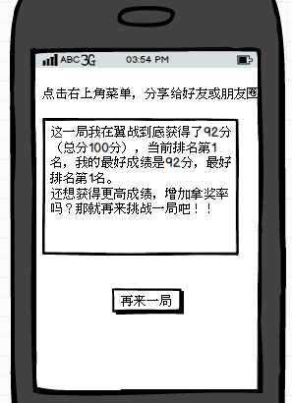

**需求描述：**1.分享功能：可分享易信朋友圈和易信好友。（分享后图片显示为当前活动主题图片，分享内容显示为：我在一站到底拿了第？名，你也来玩一局吧！）

2.用户本轮得分信息：本轮得分（总分）、当前排名、最好成绩、最好排名。

说明：当前排名是实时的成绩排名，例如，只有一个人答题，第一次答了90分，显示当前排名第一名，第二次答了80分，显示当前排名第二名，第三次答了85分，显示当前排名第二名。三次的最好排名均是第一名。

3.同分即同名次。如2个人同为100分为第1名，第3人95分，第3人即为第3名